Los principios fundamentales de la forma artística
Biblio: “Montaje cinematográfico” de Rafael Sánchez

UNIDAD: principio de la forma artística.
Es la cualidad más importante de toda obra, ya que exige, organiza y domina todos los elementos que constituyen la obra (plano, angulación, movimientos de cámara, etc.).
La unidad hace que esos elementos se configuren de tal manera que el espectador interprete la obra como un “todo”.
Lo complejo de la unidad es construir. La unidad se logra a través de un orden particular. Este ORDEN está dominado por el RITMO, que es a su vez MOVIMIENTO. Cuanto esos elementos se ponen en juego, la obra establece una ESTRUCTURA determinada.

- La UNIDAD es la totalidad de la obra.
- El ORDEN es cómo decidimos mostrar el material, qué planos / escenas / secuencias irán primero, cuáles irán después. Ese orden crea el sentido de la obra.
- La ESTRUCTURA se la conoce como “ciclo total”. Esto es tomado del plan dramático del teatro griego: Presentación, Desarrollo, Culminación y Desenlace.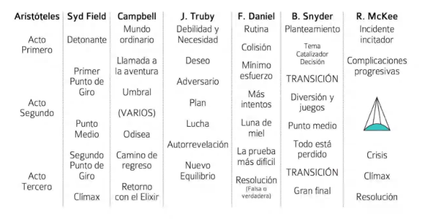
- PROGRESIÓN: ascensión del interés.
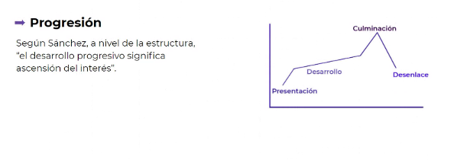
Manipulación del espectador a través de ciertas herramientas formales. Puede ser x ejemplo progresivo el color en la intención dramática.
- RITMO: 1) Movimiento: montaje interno (dentro del cuadro) / montaje externo (fuera de cuadro - cortes)
2) La naturaleza del ritmo es REPETICIÓN y RELACIÓN DE MOVIMIENTOS. No sólo literales como los mov de los personajes, sino también los mov más profundos, que hacen referencia al inconsciente, a lo emocional y a lo subjetivo.

La REPETICIÓN UNIFICANTE es parte fundamental de la UNIDAD. Si un elemento aparece cada cierto tiempo, está unificando por el mero hecho de repetir su aparición.
Una idea se repite y con la repetición se manifiesta la UNIDAD TEMÁTICA.
Si un elemento se repite cada cierta cantidad de tiempo, crea RITMO.

Montaje en el CINE DOCUMENTAL
“Técnicas en el montaje cinematográfico” Reisz

Diferencia entre el proceso creativo que tiene el montaje tanto en el documental como en ficción.
El proceso en ficción es más simple porque se toma el orden preexistente del guión.
En documental el montaje es distinto. El material crudo no tiene un orden.
El montajista toma decisiones fundamentales para la película. El cine es el montaje en el documental.
Mientras que la ficción se propone relatar una historia, el docu trata de exponer un tema. 2 intenciones distintas, los procesos creativos serán diferentes.
El rol del documentalista es fundamental, tanto en su originalidad como en establecer un montaje adecuado.
El director tiene más libertad en el documental.

LA ENTREVISTA. (JORGE HALPERIN la entrevista cinematográfica)
Rol periodístico - es un trabajo de edición. - debe tener la charla en la cabeza - tener claros los pasajes más interesantes. - qué descartar, qué jerarquizar.
En una nota puede haber varias notas.
Si bien podemos abordar el tema central, puede haber muchos más temas. No hay que perder el eje central.
El ALMA DE LA ENTREVISTA se le dice al hilo conductor de todo el relato.
Aparece en: - una personalidad muy definida o un fuerte rasgo de ella.
- una gran denuncia.
- una revelación conmovedora o dato curioso sobre la realidad.
- un mensaje muy claro.
- una vigorosa idea central (llevada por el entrevistador)
Existen subtemas. Algunos se descartan.
Articular bien los bloques temáticos. Aplicar concepto de UNIDAD de Sánchez.
Hacerse anotaciones para encontrar los distintos bloques.
Limpiar la entrevista: quitar desprolijidades.

Pintando entrevistas
Pintar / ilustrar entrevistas con imágenes.
La entrevista tiene un inicio, un desarrollo y un final.

Cámara A: todas las entrevistas.
Cámara B: ilustrar la entrevista.

Cómo manipular todo el material en crudo:
Clasificar / ordenar las imágenes en 2 tipos: secuenciales e ilustrativas.
- IMÁGENES SECUENCIALES: Acción o situación determinada. Ya están planificadas previamente por el director. Desglosa en planos. El entrevistado puede estar de fondo describiendo esa situación. Tienen un orden. Pueden ser dramatizaciones.
- IMÁGENES ILUSTRATIVAS: No tienen un orden particular. El camarógrafo filma el contexto de la situación del entrevistado. Detalles, espacios. No representan una acción progresiva. No suelen planificarse. Crean ideas visuales sobre algo o alguien.

El tono
Análisis profundo del actor social para ir buscando el pulso narrativo (si es emotivo, cómico, etc.)
No sólo nos va a ayudar a encontrar el tono del documental, sino también la velocidad y la duración de las imágenes que vamos a usar para pintar el documental.
Trabajar con la estructura emocional.
A lo largo del documental se desarrollan diversos temas / estaciones temáticas que van en progresión.
En cada estación temática anotar qué emociones entran en juego.
Elegir imágenes acordes a lo que transmite el entrevistado.
El pulso que elegimos para secuenciar las imágenes que seleccionamos de la cámara B es directamente proporcional al ánimo de la entrevista y, por lo tanto, de la escena. El tono de la escena nos marca el tipo, la velocidad y la duración de las imágenes que usaremos para ilustrarla.

Separación por bloques
Por cada bloque temático separar cierta cantidad de imágenes que puedan ilustrar bien lo que se cuenta.

Tipos de conexiones entre la entrevista y las imágenes:
- PRIMARIAS: Nuestro personaje habla de determinado tema y nosotros tenemos tomas específicas para ese momento. Conexiones más literales. Vemos lo que escuchamos. (Las imágenes secuenciales suelen ser de conexión primaria).
- SECUNDARIAS: Son más sutiles. Generalmente suceden cuando el entrevistado habla de sus emociones / sentimientos. Se suele recurrir a la metáfora. No es tan fácil conectar lo que se dice con las imágenes. (Suelen ser más ilustrativas).

Arco Narrativo Pictórico
Ya tenemos un guión en base a las entrevistas con diferentes temáticas, un recorrido, una progresión. Hay una estructura, una unidad.
Con las imágenes hay que hacer lo mismo y combinarlas con esa estructura. Pensar en una progresión, no poner cualquier imagen porque sí.
Cada bloque temático se piensa en estructura, en unidades temáticas.
Con presentación, desarrollo y desenlace.
Buscar conexiones: de colores, morfología, racord, movimientos, etc.

“Pintar entrevistas” tiene 3 propósitos fundamentales:
- Ilustrar y reforzar.
- Ocultar y disimular errores visuales y elementos distractivos (con la cám B solucionamos eso, elegimos el material).
- Generar espacios visuales y dramáticos dentro de la entrevista. Las pausas (narrativas, descriptivas, etc).

Flujo pictórico: es el RITMO y la lógica de las acciones que suceden a través de los cortes mientras se construye una gramática visual generada por el ordenamiento de los diferentes tamaños de plano.
En el documental también hay que tener en cuenta la continuidad, el ritmo en sí, los diferentes momentos, la acción, los movimientos de cámara, la geografía del plano, la lógica del cambio de plano, etc.

Siempre hablando de la CAM B (pintar la entrevista) hay que tener en cuenta cada una de las conexiones de planos para lograr un flujo pictórico coherente con lo que se dice.

Percepción del tiempo
“Esculpir en el tiempo” Andrei Tarkovski

Patrón que se repite en todas sus pelis: El flujo del tiempo.
CINE: fijar e inmortalizar el tiempo - único arte que puede conservar el tiempo por su sensibilidad.

“El sacrificio”, 1986
Ubicación de los personajes en el espacio. Movimientos.
Mov interno de cuadro.
La cámara acompaña a los personajes.

Flujo temporal: está ligado a cómo siente / percibe el tiempo el director de cine.
“Esculpir en el tiempo”: como un escultor, el director de cine, guiado por la visión de una obra que tiene en mente a futuro, empieza a descartar elementos.
“Esculpe” a partir de un bloque de tiempo.

El tiempo presente en la imagen hace que la película se vuelva cinematográfica, que cobre vida.
“La imagen fílmica está completamente dominada por el ritmo, el cual reproduce el flujo del tiempo dentro de una toma” Tarkovski.
Este rechaza el cine de montaje porque decía que el montaje pone límites en la pantalla. Impide que el espectador pueda conectarse con su propia experiencia cuando ve una peli.
Surge el rol del espectador: activo / pasivo.

Tarkovski vs defensores del cine de montaje (Eisenstein, Kulechov)
El autor dice que si bien es cierto que todo arte trabaja con un montaje, con una selección de las partes y los elementos. no es el elemento más decisivo a la hora de darle forma a una película.

“La película no surge en el montaje. La imagen fílmica surge en los planos y existe en la vida interior de cada uno de ellos”
“Un buen montaje es aquel que se limite a no perturbar la relación orgánica de las escenas y de los planos entre sí, los cuales ya se han premontado durante el rodaje”.
“La consistencia temporal que recorre un plano, la tensión del tiempo que crece o se va evaporando, a eso le podemos llamar la presión del tiempo dentro de un plano. Según eso, el montaje sería una forma de unificación de partes de una película teniendo en cuenta la presión del tiempo que se da en ellas” A.T.

“Tensión del tiempo”: está dada por la relación de movimientos en el tiempo.
El movimiento opera como motor rítmico y dramático de una obra.

Conclusión: El ritmo está dado por la relación de los movimientos del tiempo que se imprimen dentro de la toma desde el momento que se está filmando, esa es la consistencia temporal que recorre el frame y ocurre dentro de él.

Estructura / Microestructura

Construcción de personajes
Preguntarse ¿qué quiero contar? antes de ver el material.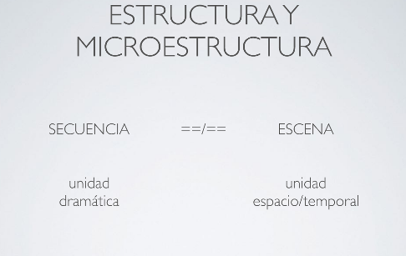
Cuál es la historia, la temática, la búsqueda del director, cómo es el guión?
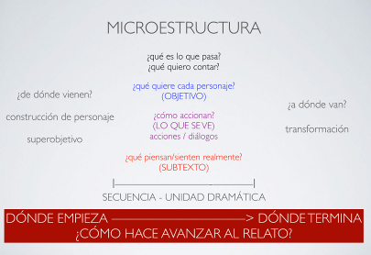
Estructura clásica: “la poética” de Aristóteles

1ER ACTO | 2DO ACTO | 3ER ACTO
INTRODUCCIÓN | NUDO | DESENLACE
 | 1er punto de giro | 2do punto de giro
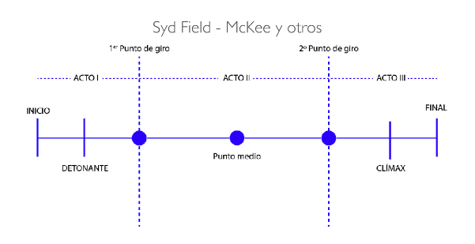

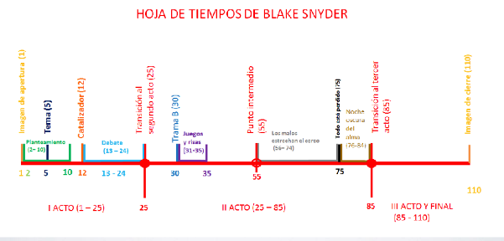
Camino de transformación de los protagonistas.
Arco: se construye durante todo el relato.

El director tiene que tener la película completa en la cabeza para saber qué se puede sacar sin cagar la estructura. Lo mismo el montajista. Ver de qué manera se puede solucionar, si se puede resolver en otra escena o algo.

- Detonante: el conflicto se presenta ante nuestro protagonista. Le pasa algo.
- Punto de giro: el protagonista decide hacer algo con esto.
- 2do punto de giro: el personaje siente que está derrotado. Tiene la posibilidad de solucionar el conflicto.
- Punto medio: no llega a ser un cambio 180 grados, pero es donde aparentemente logra solucionar / perder el conflicto. Vemos un montón de cualidades del personaje. Golpe narrativo donde hay un falso éxito/fracaso. A partir de esa situación se lleva al protagonista a una situación más extrema.
- Climax: toma la decisión de resolver el conflicto. El conflicto se resuelve.

No siempre son los protagonistas los que toman las decisiones. Suele ser más interesante cuando lo hacen.
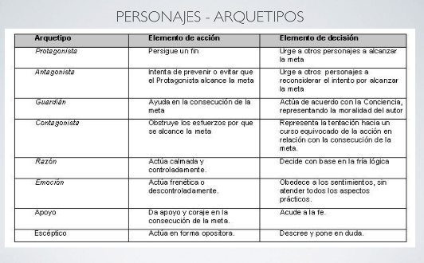
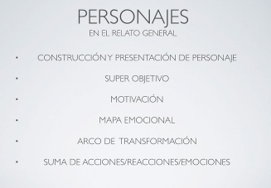
Cada una de las secuencias tienen que hacer avanzar al relato.

El viaje del héroe: mundo ordinario (intro del personaje), llamada a la aventura, rechazo a la aventura, encuentro con el mentor, travesía del umbral, los aliados, enemigos, pruebas, etc.
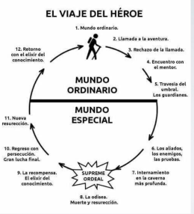

REGLA DE SEIS
“En el momento del parpadeo” Walter Murch

Montar: no es sólo “armar” una película sino descubrir caminos para unir esos trozos sin sentido.
Montar significa quitar los trozos malos, siempre que haciéndolo no rompa la estructura de los “trozos buenos” que permanecen.
- crudos, + caminos a seguir.
Evaluar cuál funciona mejor.

Editor: identifica los trozos malos y los quita.
Lo importante es no perder el objetivo hasta el final.
El cine de montaje permite elegir la mejor angulación de cámara para contar cada emoción y para cada momento de la historia.
Si estuviéramos limitados a una corriente continua de imágenes sería muy difícil lograr esa continuidad y las películas no podrían ser tan incisivas y tan certeras como lo son hoy en día.
El montaje es un instrumento que permite que lo discontinuo se vuelva continuo. El montaje es estructura, es color, movimiento, manipulación del tiempo, etc.
Murch plantea hacer más con menos. Si hay demasiados detalles, el público se vuelve un espectador más pasivo que activo. Hay que dejar cosas a la imaginación del espectador.

Qué es lo que hace que un corte sea bueno?
Paciencia para que el corte quede en el lugar y tiempo correctos.
Ver el detalle para que no haya errores, pero al mismo tiempo, ver el panorama general.

La regla de 6
(Criterios de corte)
Lo 1ro que se aprende es a respetar la continuidad del espacio tridimensional. Murch deja esto al final de la lista.
Seis criterios que hacen que un corte sea bueno:
- La EMOCIÓN. Hacer que el espectador sienta lo que queremos transmitir. El espectador va a recordar de la peli sólo cómo se sintió. Los cortes son fieles a la emoción del momento. 51% de importancia.
- Hace AVANZAR la historia. 23%
- Ocurre en el momento que es RÍTMICAMENTE interesante y “adecuado”. 10%
- Respeta la LÍNEA DE MIRADA, la UBICACIÓN y el MOVIMIENTO DEL FOCO DE INTERÉS del espectador dentro de la imagen 7%.
- Plano BIDIMENSIONAL de la pantalla (EJE DE ACCIÓN) 5%
- Respeta la TRIDIMENSIONALIDAD DE LA ACCIÓN 4%

Si por alguna razón hay que sacrificar uno de la lista es preferible empezar de abajo para arriba.
La emoción es el criterio fundamental e indispensable. Si funciona la emoción el espectador le resta importancia a la continuidad, salto de ejes, etc.

En la práctica nos damos cuenta de que los primeros 3 criterios están íntimamente conectados, mientras que las fuerzas que unen a los últimos 3 elementos, se van debilitando.
Deberíamos apuntar a cumplir todos los casos.

Una de las preocupaciones fundamentales que tiene un montajista es ponerse en el lugar del espectador. ¿Qué piensa? ¿Cómo queremos que piense? hacia dónde va a mirar? ¿Cómo queremos que se sienta?
Un buen montador debe anticipar y controlar el proceso de pensamiento del espectador: Manipular las emociones del espectador.
Es igual al trabajo de un mago: desviar la atención del espectador hacia donde queremos.
Murch recomienda un ejercicio: que nos imaginemos a nosotros mismos muy pequeños mirando la pantalla con la peli ya terminada, ya no hay posibilidades de cambio. Si lo que estamos viendo nos conmueve estamos encaminados. De lo contrario esto sirve para que se nos ocurran otros caminos para solucionar el montaje.
Murch recomienda a los montajistas concentrarse en lo que vemos en pantalla. es mejor si no están en set porque se aferran al esfuerzo de producción y les cuesta sacrificar ciertos planos. No condicionarse.
Director y montajista se retroalimentan porque el director tiene más info por estar en set porque conoce el guión a la perfección y puede guiar al montajista. Y el montajista debe guiar y orientar al director a tomar ciertos caminos y prevenirlo de tomar otros. La responsabilidad final del orden y del ritmo que se genera es del montajista.

“El momento del parpadeo”
La cantidad y la frecuencia del parpadeo se refieren directamente al ritmo y la secuencia de nuestros pensamientos y emociones.
Donde nos encontremos a gusto parpadeando es donde el corte entrará en su sitio.
Murch recomienda observar el parpadeo de la audiencia cuando ve una película: si el parpadeo va al unísono con el montaje, significa que se ha conseguido conectar con ellos. Si está descompasado, significa que la audiencia ha perdido interés.

MONTAJE DE DIÁLOGOS
“Cine y música” Carmelo Saitta
“El montaje cinematográfico” Joan Marimón
“Técnica del montaje cinematográfico” Karel Reisz

El texto es un hecho rítmico (Saitta)
El texto no sólo es soporte de un significado, también es una estructura sintáctica, una formalización en el tiempo, un hecho rítmico.
Un texto no es sólo portador de una idea, de un pensamiento, de una significación. Es, además, portador de relaciones plásticas, afectivas y sonoras.
El texto debe ser dicho y oído, es una formación, un encadenamiento de sonidos que deberá tener sentido como tal, con independencia de su significado.
No sólo es lo que se dice, sino cómo.

Plano-Contraplano (Reisz)
(Ej: Before Sunrise)
Montaje clásico de diálogos
- Dos personajes hablando en plano general o medio.
- Corte a planos más cercanos dentro del mismo eje.
- Se alternan planos de los interlocutores (casi siempre con referencia de la imagen del escorzo del otro).
- En el punto de mayor interés se utilizan primeros planos.

La convención más importante de todos los géneros (Marimón- retoma montaje clásico de diálogos)
La aceptación generalizada de esta convención se debe a la facilidad de comprensión y la simplicidad de rodaje. El plano-contraplano dentro del eje tiende a borrar la técnica hasta el punto en el que el espectador se concentra exclusivamente en el trabajo de los actores y el diálogo.

Herramientas para ocultar el corte (Marimón)
- La emoción dramática del momento de la narración.
- El movimiento de los personajes.
- El encabalgamiento sonoro u overlaping.

Alternativas para montar diálogos
Plano secuencia (ej: Birdman)

Qué ganamos narrativamente?
- El cuerpo de los personajes / movimientos.
- La descripción del lugar.
- La relación de los personajes con su entorno.
- El ritmo de la escena.

Plano-contraplano dentro del eje sin planos correspondientes (Ej: Psicosis)
Consiste en evitar la correspondencia de planos, buscando la angulación y la escala de planos que más se ajuste a la intensidad dramática.
Esto genera incomodidad en el espectador clásico que está acostumbrado a la convención.

Estética de video doméstico con rupturas en la continuidad clásica (Marimón)
(Ej: Melancolía, escena limusina)
Hay una ruptura de la cont. clásica. El no respeto de los racords y el uso de los jumpcuts hacen del dispositivo algo tan evidente que logran que el espectador acabe por aceptar el juego y concentrarse en el trabajo de los actores.

Hiperdensidad auditiva (Marimón)
(ej: Al otro lado del viento, de Welles)
La hiperdensidad acerca al tratamiento de la voz al que podría tener un tema musical y permite al montajista trabajar como si estuviese montando un videoclip.
El montaje de imágenes no depende tanto de la tiranía de la sincronía.

Continuidad en el diálogo y discontinuidad espacial (Marimón)
(Ej: Scott Pilgrim)
La conversación respeta la continuidad del diálogo pero no la del espacio, que va “saltando” por corte de un espacio al otro.

Voz en off en estilo
Reportaje- documental.
En el documental, la voz en off puede estar ilustrada con imágenes de diversa procedencia.

Retraso temporal de Plano-Contraplano (Marimón)
(Ej: Paris, Texas)
La duración del contraplano se vuelve más extensa. En general plano y contraplano tienen una duración similar. Acá para resaltar la narración dramática se extiende el plano o el contra mientras escucha lo que le dice su interlocutor.

La propuesta estética por encima de la importancia de los diálogos
(Ej: Manhattan, escena planetario)
Las palabras se subordinan al contexto/espacio.
Los diálogos quedan subordinados a las imágenes para generar un clima.

Diálogo en situación impropia de diálogo
(Ej: All that jazz, ensayo baile)
Sucede en una situación impropia para un diálogo. Funciona de otra manera. Le da otra riqueza a lo que se narra.

Conversaciones en pantallas
(Ej: Gypsy)
Conversaciones a través de celulares o computadoras. Se puede generar tensión con el plano y contra, con el “escribiendo”, etc.

Diálogo en contrapunto complementario de imagen y sonido (Marimón)
(Ej: Hiroshima mon amour)
El espíritu del montaje más intelectualizado. Reside en el contrapunto al estilo soviético.
El discurso, la conversación se construye sólo a través de imágenes que juegan en contrapunto con lo que se dice.

